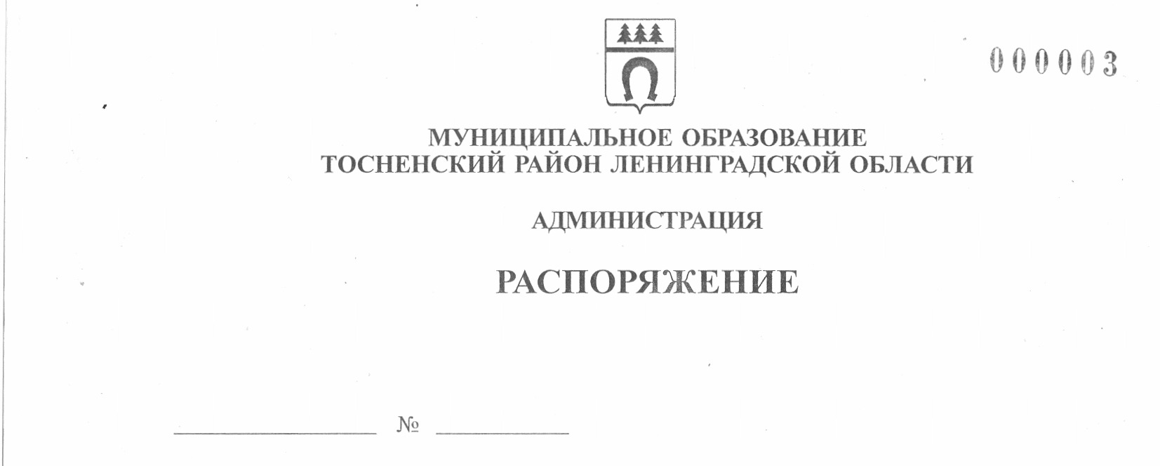

13.04.2022 119-ра

Об утверждении плана проведения проверок по соблюдению
получателями субсидий для организаций, образующих
инфраструктуру поддержки субъектов малого и среднего
предпринимательства, на возмещение затрат в связи
с оказанием безвозмездных консультационных услуг
субъектам малого и среднего предпринимательства
условий, целей и порядка их предоставления

В соответствии с Бюджетным кодексом Российской Федерации, Положением об обязательной проверке администрацией муниципального образования Тосненский район Ленинградской области, предоставляющей субсидии юридическим лицам (за исключением субсидий муниципальным учреждениям), индивидуальным предпринимателям, физическим лицам – производителям товаров, работ, услуг из бюджета муниципального образования Тосненский район Ленинградской области, соблюдения условий, целей и порядка их предоставления, утвержденным постановлением администрации муниципального образования Тосненский район Ленинградской области от 24.12.2015 № 2609-па, Порядком предоставления субсидий организациям, образующим инфраструктуру поддержки субъектов малого и среднего предпринимательства, в целях возмещения затрат в связи с оказанием безвозмездных консультационных услуг субъектам малого и среднего предпринимательства, утвержденным постановлением администрации муниципального образования Тосненский район Ленинградской области от 07.09.2021 № 2036-па:

1. Утвердить на 2022 год план проведения проверок по соблюдению получателями субсидий для организаций, образующих инфраструктуру поддержки субъектов малого и среднего предпринимательства, на возмещение затрат в связи с оказанием безвозмездных консультационных услуг субъектам малого и среднего предпринимательства, условий, целей и порядка их предоставления (приложение).
2. Пресс-службе комитета по организационной работе, местному самоуправлению, межнациональным и межконфессиональным отношениям администрации муниципального образования Тосненский район Ленинградской области обнародовать настоящее постановление в порядке, установленном Уставом муниципального образования Тосненский муниципальный район Ленинградской области.

3. Контроль за исполнением постановления возложить на заместителя главы администрации муниципального образования Тосненский район Ленинградской области Горленко С.А.

Глава администрации А.Г. Клементьев

Палеева Светлана Алексеевна, 8(81361)32590
5 гв
Приложение
к распоряжению администрации
муниципального образования
Тосненский район Ленинградской области

от 13.04.2022 № 119-ра

План проведения проверок по соблюдению получателями субсидий для организаций,
образующих инфраструктуру поддержки субъектов малого и среднего предпринимательства,
на возмещение затрат в связи с оказанием безвозмездных консультационных услуг субъектам
малого и среднего предпринимательства, условий, целей и порядка их предоставления
на 2022 год

№ п/п | Вид/форма/способ проверки | Наименование получателя  субсидии | Адрес места нахождения  получателя  субсидии | ИНН  получателя субсидии | ОГРН  получателя субсидии | Предмет и период проверки | Срок  проведения проверки
1 | 2 | 3 | 4 | 5 | 6 | 7 | 8
1 | Плановая / выездная/выборочная | Фонд «Муниципальный центр поддержки предпринимательства» | Ленинградская область,  г. Тосно,  пр. Ленина,  д. 29 | 4716008150 | 1034701893412 | Предмет проверки: соблюдение условий, целей и порядка предоставления субсидий за период 2019-2021 годов | Апрель  2022 года

